**合肥城市通卡股份有限公司**

收件人：相关询价人 发件人：**合肥城市通卡股份有限公司**

主 题：询价通知书

**第一章 询价邀请**

# 项目名称及内容

1. 项目名称：**公交集团定制公交核销改造项目**
2. 项目单位：**合肥城市通卡股份有限公司**
3. 项目地点：**安徽省合肥市**
4. 项目概算：**18.30万元**

# 供应商资格

1、具有独立承担民事责任的能力；

2、本项目不接受联合体投标；

3、供应商存在以下不良信用记录情形之一的，不得推荐为中标候选人，不得确定为中标人：

1）供应商被人民法院列入失信被执行人的；

2）供应商或其法定代表人被人民检察院列入行贿犯罪档案的；

3）供应商被工商行政管理部门列入企业经营异常名录的；

4）供应商被税务部门列入重大税收违法案件当事人名单的；

5）供应商被政府采购监管部门列入政府采购严重违法失信行为记录名单。

# 询价通知书的获取

1.时间:2023年7月12日至2023年7月19日

2.地点：合肥市淮河路200号合肥城市通卡股份有限公司

3.方式：

（1）联系采购人，并提供收取采购文件的电子邮箱地址，由采购人发送到指定邮箱。  
     （2）采购文件获取过程中有任何疑问，请在工作时间（8：30-17：00，节假日休息）拨打采购联系人电话咨询。

# 询价开启时间及地点

时间：2023年7月20 日 14点30分

地点：安徽省合肥市淮河路200号（淮河路与含山路交口）合肥城市通卡股份有限公司7楼

# 响应文件提交方式和截止时间

2023年7月12日 至 2023年 7月20日询价开启前，支持现场递交响应文件或邮递递交响应文件**（响应文件要求贰份，一正一副，必须密封且外信封盖有骑缝章）**。选择邮递投递标书的请选择主流快递。

**响应文件接收人联系方式：**

安徽省合肥市淮河路200号（淮河路与含山路交口）合肥城市通卡股份有限公司综合办公室四楼，王怡欣，电话0551-62851587

# 采购人联系方法

1.地址：安徽省合肥市淮河路200号

2.联系人：王怡欣

3.电话：0551-62851587

4.邮箱：openhandist@163.com

**第二章 采购需求**

# 项目工期要求

签订项目合同后1个月完成项目建设。

# 项目业务要求

1、定制公交二维码线下核销对接  
(1)方案背景

当前定制公交乘客购票完毕上车后，以电子车票的形式，通过司机人工查看车票页面信息进行核验，本次项目对接完毕后，乘客可通过二维码的核验进行乘车。

(2)定制公交二维码核销流程：

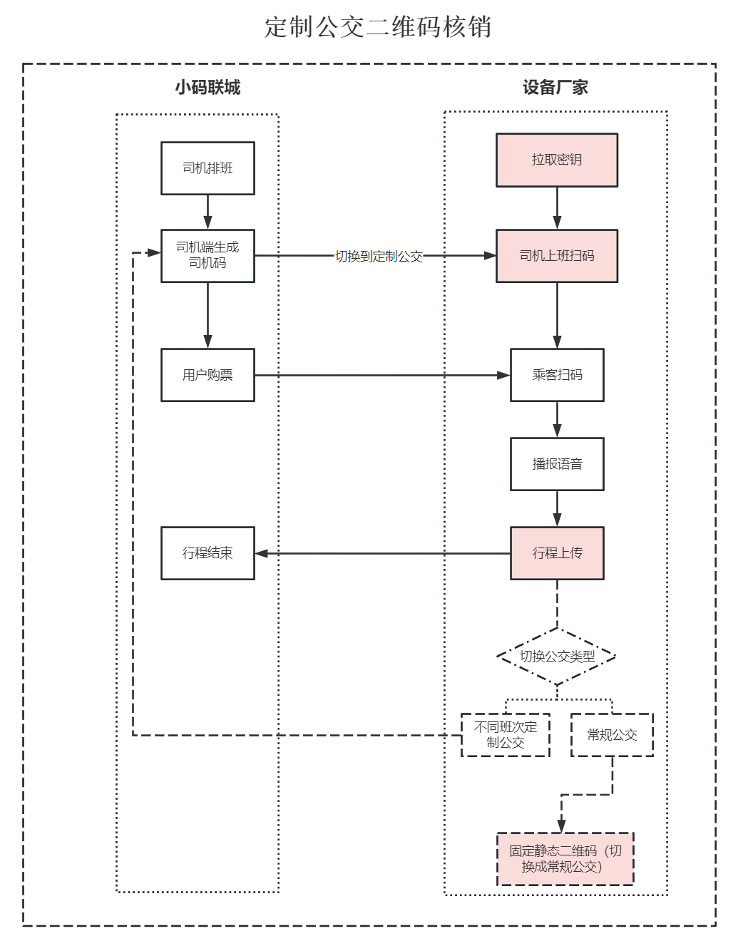

(3)定制公交二维码核销说明：

* 1. 设备厂家预先接入小码提供的SDK（如附件所示）。
  2. 设备每次开机后，拉取最新的定制公交二维码密钥，保证其二维码的安全性、不被篡改性…
  3. 业务人员排班完毕后，司机上班，通过司机端二维码进行司机上班，同时司机码含线路、班次信息…同时关闭设备常规公交的二维码业务和除校园巴士以外的IC卡业务。
  4. 乘客上车扫码完毕后，播报相关语音进行乘客上车提示，同时支持多人票的核验以及N+人票的语音播报（具体见附件定制公交语音提示）。
  5. 乘客扫码完毕后，将相关扫码信息发送到小码指定接口。
  6. 司机跑完本次班次后，若本司机继续用这辆车，则继续进行定制公交的运行；若更换其他司机，则刷其他司机的司机码；若切换成常规公交线路，则扫小码提供的固定二维码进行切换（切换完毕后，保留切换前的设备信息）。
  7. 支持固定二维码切换常规公交与定制公交，切换逻辑为设备当前模式如果是常规公交，识别到固定二维码则切换到定制公交，当前模式如果是定制公交，识别到固定二维码则切换到常规公交

(4)机具端/通卡改动点

1. 机具实现拉取司机码，核销码密钥缓存到本地，每天设备开机拉取一次(调用小码接口)。
2. 机具能识别司机码，核销码

- 司机码首字节0x40，长度218字节（不含部分扫码头携带分隔符0x0d 0x0a）  
- 核销码首字节0x70，长度232字节（不含部分扫码头携带分隔符0x0d 0x0a）  
- 切换常规公交的固定二维码，码内容为"HF_BUS_SWITCH"

1. 司机码，核销码验证语音修改，参照语音示例。
2. 切换到常规公交之后，设备的参数要保持切换前常规公交的参数保持不变。
3. 切换到定制公交业务，需要屏蔽IC卡业务（校园巴士除外）。
4. 核销码验证完毕后，记录需要即时上送。

2、合肥公交集团校园巴士一卡通核销

(1)方案背景

基于合肥定制公交二维码线下二维码核销方案扩展，采用学生刷IC卡方案进行身份核验。

(2)校园巴士学生IC卡核流程：

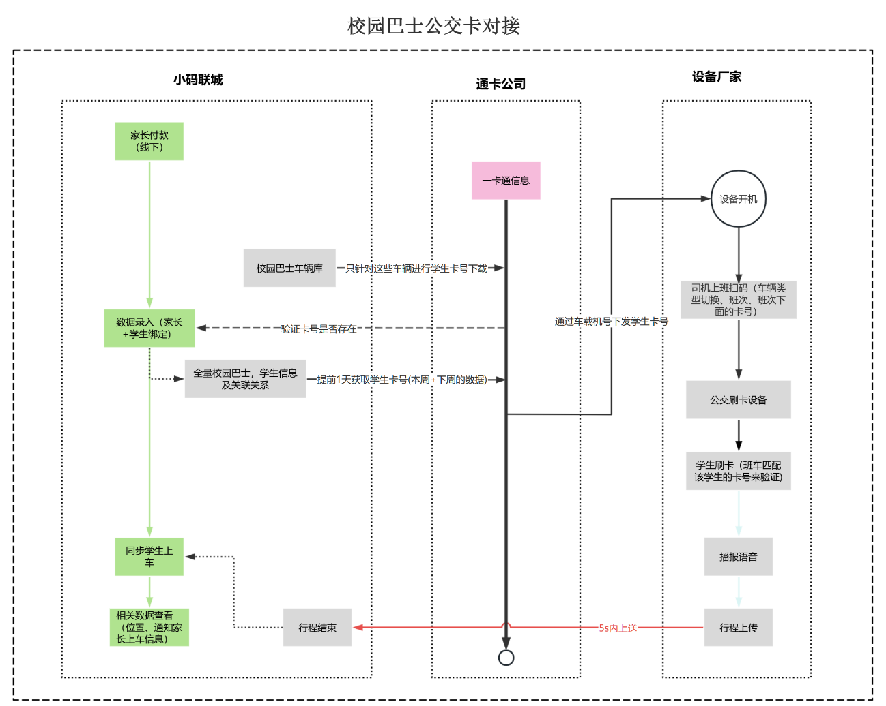

（3）校园巴士学生IC卡核验说明：

1. 通卡公司请求小码接口获取校园巴士车辆库信息；
2. 通卡公司提供接口给小码以验证一卡通卡号是否存在，以便于家长进行绑卡操作；
3. 设备需要通过小码的接口获取到全量的校园巴士的线路及对应学生信息以识别正常购票一卡通的卡；
4. 学生上车刷卡，播报对应语音(参考语音示例文件)，设备将行程记录即时上送，建议5s内完成上送，以实现及时通知家长学生的乘车信息；
5. 支持固定二维码切换常规公交与校园巴士，切换逻辑为设备当前模式如果是常规公交，识别到固定二维码则切换到定制公交，当前模式如果是校园巴士，识别到固定二维码则切换到常规公交。

（4）机具端/通卡改动点

1. 通卡公司请求小码接口拉取校园巴士车辆库，获取车载机号，根据车载机号下发已购票的学生卡卡号
2. 通卡公司需要提供接口给小码，验证绑定的学生一卡通卡号是否存在；
3. 切换到常规公交之后，设备的参数要保持切换前常规公交的参数保持不变；
4. 通卡公司调用小码接口获取全量的校园巴士线路-学生卡号信息及关联关系；
5. 学生卡验证完成后，记录需要5s内上送到小码平台，以及时发送通知到家长手机；
6. 切换到校园巴士后，仅允许全量校园巴士学生卡进行一卡通验证。

# 软件维护需求

（1）提供不低于三年的免费维保服务。

（2）提供终身咨询及软件维护服务。

# 合同签订

按项目建设内容、工程质量、验收、付款等签订项目合同。

**第三章 评审方法和标准**

# 评标流程



1.投标人资格审核：工作人员通过“国家企业信用信息公示系统”现场查询（<http://www.gsxt.gov.cn/corp-query-homepage.html>），评委填写评标记录表；如有不良记录的取消投标人资格；

2.评委根据初审表内容，参照投标文件进行评审，填写评标记录表；

3. 评委根据《技术部分详细评审表》内容，参照投标文件进行评审打分，填写评标记录表；

4.工作人员根据投标文件的报价进行商务分计算，并统一告知各评委，由评委填写评标记录表，并计算每个投标人的总得分。

5．工作人员按照每位评委的评标记录表，根据计算规则计算每个投标人的最终得分。

# 初审表

|  |  |  |  |
| --- | --- | --- | --- |
| **初审表（废标指标一览表）** | | | |
| **初审指标** | | | |
| 序号 | 评审指标 | 评审标准 | 格式及材料要求 |
| 1 | 营业执照 | 合法有效 | **提供有效的供应商营业执照（或事业单位法人登记证书）和税务登记证的扫描件，应完整的体现出营业执照（或事业单位法人登记证书）和税务登记证的全部内容。已办理“三证合一”登记的，响应文件中提供营业执照（或事业单位法人登记证书）扫描件即可。** |
| 2 | 税务登记证 | 合法有效 |
| 3 | 报价表 | 报价必须不高于项目概算。格式、填写要求符合询价通知书规定并加盖供应商公章 | 详见第四章响应文件格式一 |
| 4 | 无重大违法记录声明函、无不良信用记录声明函 | 格式、填写要求符合询价通知书规定并加盖供应商公章 | 详见第四章响应文件格式二 |
| 5 | 授权书 | 格式、填写要求符合询价通知书规定并加盖供应商公章 | 详见第四章响应文件格式三 |
| 6 | 诚信履约承诺函 | 格式、填写要求符合询价通知书规定并加盖供应商公章 | 详见第四章响应文件格式四 |
| 7 | 项目方案 | 格式、填写要求符合询价通知书规定并加盖供应商公章 | 详见第四章响应文件格式五 |
| 初审指标通过标准：供应商必须通过上述全部指标。询价小组会根据表中所列各项指标对供应商是否为有效标进行评审，未列入上表中的指标不得作为废标依据。 | | | |

# 技术部分详细评审表

|  |  |  |
| --- | --- | --- |
| **指标** | **指标描述** | **分值**  **范围** |
| **A：技术部分评分（70）分** | | |
| 总体设计方案 | 1.投标人对本项目现状的理解、对项目需求的理解情况及方案中的系统标准规范、总体设计等方面描述清晰合理；  2.标书中软件设计部分否设计合理，满足先进性、合理性、可行性等方面；  由评委根据其方案完整性、合理性进行评分，较好的得20≦F≦25分，一般得12≦F<20分，较差得2≦F<12分，未提供不得分。 | 0-25分 |
| 安全应急预案 | 在项目实施过程中应对突发事件的安全应急预案，安全应急预案是否完善、科学、合理、可行。  由评委根据安全应急预案的完善性、科学性、可行性进行评分，较好得6≦F≦10分，一般得3≦F<6分，较差得1≦F<3分，未提供不得分。 | 0-10分 |
| 售后服务保障措施 | 服务方案中对到达故障现场时间、故障解决方案、质保期的服务措施、质保期外维保方案等方面；  由评委根据上述指标要求对服务方案进行评分。较好得10≦F≦15分，一般得6≦F<10分，较差得1≦F<6分，未提供不得分。 | 0-15分 |
| 项目实施方案 | 项目实施方案中对项目进度、项目人员、项目管理等方面；  由评委根据上述指标要求对服务方案进行评分。较好得5≦F≦8分，一般得3≦F<5分，较差得1≦F<3分，未提供不得分。 | 0-8分 |
| 投标人  资信 | 拟投入本项目的投标人具有：  1、投标人ISO9001质量体系证书，得2分；  2、投标人AAA企业信用等级证书，得2分；  3、投标人拟定此项目的项目经理具有信息系统项目管理师证书，得4分;  **注：投标文件中须提供相关证书扫描件并加盖公章。** | 0-8分 |
| 投标人  业绩 | 自 2020年 1月 1日以来（合同签订时间为准） ，投标人具有乘车码验码、核销等类似业绩，每提供一份不同用户的合同业绩得 2分 ，满分4分。  **注：同一个用户的多个合同只按一个合同计算，所有业绩必须提供证生效合同扫描件。** | 0-4分 |

# 商务分计算规则

|  |  |  |
| --- | --- | --- |
| **B：投标价格评分（30）分** | | |
| 价格分  （30分） | 价格分统一采用低价优先法，即满足招标文件要求且投标价格最低的投标报价为评标基准价，其价格分为满分30 分。其他投标人的价格分统一按照下列公式计算：服务类 投标报价得分＝（评标基准价/投标报价）×30 ％×100 | 0-30分 |

# 技术部分得分计算规则

某投标人的技术部分得分，为每位评委对其技术部分得分的平均值。技术部分得分保留小数点后两位。

# 确立中标候选人

每位投标人的技术部分得分加商务部分得分，得出该投标人的最终得分。

按照有效投标人最终得分由高到低排出中标候选人。

最终得分相同的，按技术部分得分由高到低顺序排序。

技术部分得分及最终得分均相同的，则采取评标委员会抽签方式确定其前后次序。

**注：评审委员会在评审时发现投标人的报价明显低于成本价的，应当要求投标人书面说明并提供相关证明材料。投标人不能当场合理说明原因并提供证明材料的，评审委员会应将该投标人的投标文件作无效处理，并在评审报告中说明。**

**第四章 响应文件格式**

**公交集团定制公交核销改造项目**

响

应

文

件

供应商：____________________

______年____月____日

# 报价表

(供应商可自行制作格式)

# 无重大违法记录声明函、无不良信用记录声明函

1.本单位郑重声明，根据《中华人民共和国政府采购法》及《中华人民共和国政府采购法实施条例》的规定，参加政府采购活动前三年内，本单位在经营活动中没有重大违法记录，没有因违法经营受到刑事处罚或者责令停产停业、吊销许可证或者执照、较大数额罚款等行政处罚，且未在被禁止参加政府采购活动的处罚期限内。

2.本单位郑重声明，我单位无以下不良信用记录情形：

（1）被人民法院列入失信被执行人；

（2）单位、法定代表人或拟派项目经理（项目负责人）被人民检察院列入行贿犯罪档案；

（3）被工商行政管理部门列入企业经营异常名录；

（4）被税务部门列入重大税收违法案件当事人名单；

（5）被政府采购监管部门列入政府采购严重违法失信行为记录名单。

3.本单位郑重声明，符合下列情形之一：

（1）开标日前两年内未被合肥市及其所辖县（市）及区（开发区）公共资

源交易监督部门记不良行为记录或记不良行为记录累计未满10 分的；

（2）最近一次被合肥市及其所辖县（市）及区（开发区）公共资源交易监督部门记不良行为记录累计记分达10 分（含10 分）到15 分且公布日距开标日超过6 个月；

（3）最近一次被合肥市及其所辖县（市）及区（开发区）公共资源交易监督部门记不良行为记录累计记分达15 分（含15 分）到20 分且公布日距开标日超过12 个月；

（4）最近一次被合肥市及其所辖县（市）及区（开发区）公共资源交易监督部门记不良行为记录累计记分达20 分（含20 分）及以上且公布日距开标日超过24 个月。

本单位对上述声明的真实性负责。如有虚假，将依法承担相应责任。

供应商签章：_______

日 期：___________

# 授权书

本授权书声明：______________（供应商名称）授权______________（供应商授权代表姓名、职务）代表我方参加本项目采购活动，全权代表我方处理询价过程的一切事宜，包括但不限于：提交响应文件、谈判、签约等。供应商授权代表在询价过程中所签署的一切文件和处理与之有关的一切事务，我方均予以认可并对此承担责任。供应商授权代表无转委托权。特此授权。

本授权书自出具之日起生效。

授权代表身份证明扫描件：

授权代表身份证正面

扫描件

授权代表身份证反面

扫描件

授权代表联系方式：______________（请填写手机号码）

特此声明。

供应商签章：_______

日 期：___________

注：

1.本项目只允许有唯一的供应商授权代表，提供身份证明扫描件；

2.法定代表人参加询价的无需提供授权书，提供身份证明扫描件。

# 诚信履约承诺函

致：合肥城市通卡股份有限公司

如我单位被确定为本项目成交供应商，我单位承诺在合同签订及履约过程中将严格执行《中华人民共和国政府采购法》、《中华人民共和国政府采购法实施条例》及本项目采购文件中关于合同签订及履约的相关规定，不出现以下情形：

（1）中标或者成交后无正当理由拒不与采购人签订采购合同；

（2）未按照采购文件确定的事项签订采购合同；

（3）将采购合同转包；

（4）提供假冒伪劣产品；

（5）擅自变更、中止或者终止采购合同。

供应商签章：_______

日 期：___________

# 项目方案

(供应商可自行制作格式)

# 报价明细表

(供应商可自行制作格式)

# 其他相关证明材料

提供符合询价邀请、采购需求及评审方法规定的相关证明文件。

特别提示：

供应商在响应文件制作时可在此栏内增加询价通知书要求的证明资料，如营业执照、税务登记证、产品彩页、证书、检测报告、产品图片等，应将上述证明材料制作成扫描件上传。